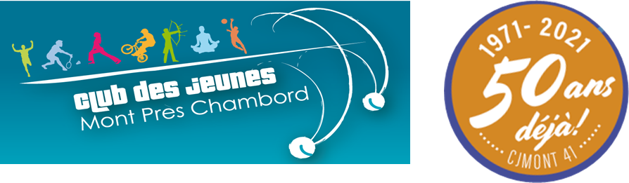
L’association Club des jeunes de Mont-près-Chambord, omnisport fête ses 50 ans en 2022 !
Nous fêterons les anniversaires des sections et leur existence allant de 44 ans à 10 ans pour la plus jeunes.
Photos, vidéos, articles de presse valoriseront l’histoire du club des jeunes de Mont-près-Chambord.
50 ans de projets, d'actions, de pratiques sportives et culturelles, de découvertes, de rencontres, de spectacles, de souvenirs et de diversités.
À vos souvenirs, venez-vous retrouver autour de l’exposition et du verre de l’amitié
A cette occasion, le Club des Jeunes vous invite à fêter cet anniversaire le samedi 14 mai 2022 à Mont-près-Chambord, salle Michel Lhommédé.
Programme :
- 10h30 accueil ;
- 11h30 inauguration de l’exposition de l’historique de l’association et de ses sections - discours ;
- 12h00 verre de l’amitié offert par la municipalité et remise de récompenses-souvenirs aux anciens qui ont contribué à la naissance de l’activité et à sa continuité ;
- après-midi : démonstration d’activités et visite libre ; chaque section du club fêtera à sa manière son anniversaire et exposera ses activités ;
- 19h00 repas convivial du Club. Apéritif, couscous royal, dessert, boissons comprises ou en suppléments. Tarif : 10 € par adhérent actuel, 20 € pour les anciens adhérents et 10 € par enfant.
- Inscriptions aupres des responsables de sections et du cjmont
- contact.cjmont41@gmail.com
- 06.51.21.39.38

